新 书 推 荐

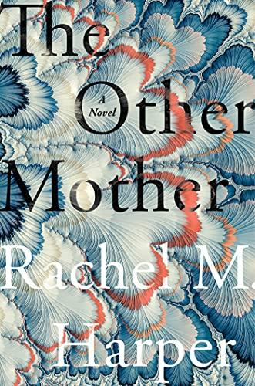
中文书名：《另一位母亲》
英文书名：THE OTHER MOTHER
作 者：Rachel Harper
出 版 社：Counterpoint
代理公司：Ayesha Pande/ANA/Conor Cheng
页 数：432页
出版时间：2022年5月
代理地区：中国大陆、台湾
审读资料：电子稿
类 型：文学小说

内容简介：

詹里·卡斯蒂略(Jenry Castillo)是一位音乐神童，由单身母亲在迈阿密抚养长大。他获得奖学金来到布朗大学读书，同时也是为了更多地了解他已故的父亲贾斯珀·帕特森(Jasper Patterson)，一位著名芭蕾舞演员，詹里两岁时不幸去世。 寻找父亲的过程中，他遇到了祖父温斯顿·帕特森，非裔美国人历史学教授，长期受聘于常春藤盟校，但是很久之前就与詹里一家决裂。

温斯顿用一个问题颠覆了詹里的世界：为什么詹里要如此专注于贾斯珀？与杰里的母亲有浪漫关系明明是温斯顿的女儿朱丽叶，而朱丽叶才是詹里应该寻找的“父亲”——他的另一个母亲。真相接踵而至，詹瑞的每个家庭成员都走上前来讲述自己的身世，揭开一张将这个家庭联系在一起又将其分裂开来的秘密网络。

在过去和现在之间无缝切换，《另一个母亲》是一部大胆的小说，颂扬爱和韧性的复杂性——巧妙地探索种族、阶级和性的交叉点，生物学在定义谁属于谁方面的作用， 以及成为一个家庭意味着什么的复杂真相。

作者简介：
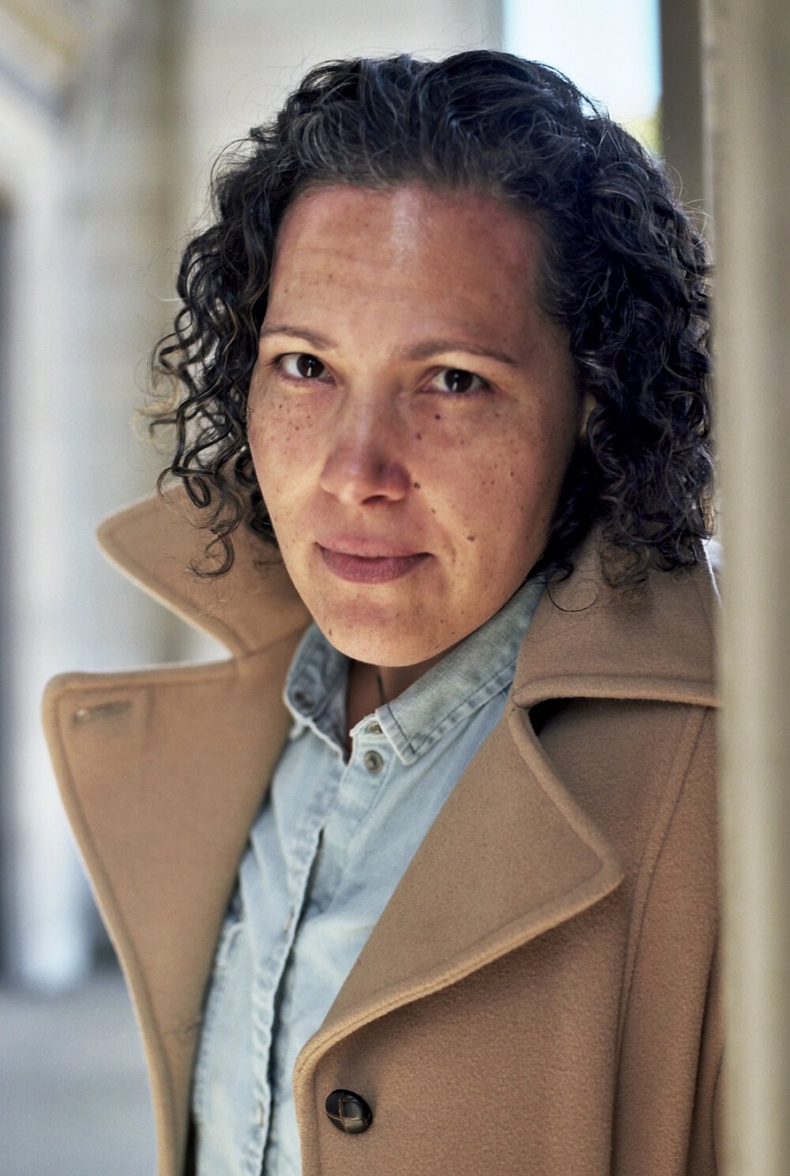
雷切尔·哈珀(Rachel Harper)毕业于布朗大学，并拥有南加州大学的艺术硕士学位。她与妻子和孩子住在洛杉矶。

媒体评价：
“一部‘非凡’引人入胜的世代传奇，讲述了一个年轻人寻找他素不相识的父母的故事，以及一幅关于母性、种族和我们以家庭名义隐藏的真相的动人写照。”
----爱丽丝·沃克，普利策奖得主，著有《紫色》(The Color Purple)

亚马逊 2022 年 5 月最佳图书：“《另一个母亲》是一个复杂的故事，时间跨度超过 30 年，将两个家庭编织在一起——不管他们喜不喜欢。 它在杰里上大学的第一天开始，这恰好是他独自抚养他的母亲和他素昧平生 著名的芭蕾舞演员父亲的母校，杰里从来不认识他。 叙事是通过旋转人物视角，交替两条时间线来讲述的：现在，以及他父母早年的生活和关系。 我喜欢作者从小的视角开始，然后拓宽视角，让你更深入地沉浸在故事中——通过每一个曲折揭露事实和提出问题的方式。 我对这本书感触颇深有很大的感觉，在读完最后几句话后，我拥抱了它，同时感觉到所有的情绪都在我的身体里刺痛。这本书带我们走过人生的跌宕起伏； 爱、秘密、成长和宽恕，俘获了我的心，让我对这个问题思考了很长一段时间。”
----卡马·特伊(Kami Tei)，亚马逊撰稿人

感谢您的阅读！
请将反馈信息发送至：程衍泽 (Conor)
安德鲁·纳伯格联合国际有限公司北京代表处
北京市海淀区中关村大街甲59号中国人民大学文化大厦1705室，100872
电 话：010-82504406
手 机：13072260205（微信同号）
传 真：010-82504200
Email：Conor@nurnberg.com.cn
网址：http://www.nurnberg.com.cn
微博：http://weibo.com/nurnberg
豆瓣小站：http://site.douban.com/110577/
微信订阅号：ANABJ2002


